Изобретатель, не мешай летать!
Опубликовано ssu-filippov в 5 июля, 2011 - 07:44
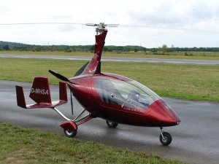Автожир Calidus 09.
Узнав о новых российских автожирах, редакция STRF.ru сразу решила выяснить всё об этих удивительных аппаратах и их создателях. Договориться о встрече оказалось просто – и вот я в небольшом гараже в подмосковном городе Лобня, где под мурлыканье приблудившегося котёнка несколько энтузиастов – бывшие и действующие лётчики и просто неравнодушные к небу мастера – разрабатывают и создают небольшие летательные аппараты.
Для справки: Автожир (от греч. αúτóς – сам и γúρος – круг) – винтокрылый летательный аппарат, в полёте опирающийся на несущую поверхность свободно вращающегося в режиме авторотации несущего винта. Также называется «ротаплан», «гироплан», «каллолёт». Изобретён испанским инженером Хуаном де ла Сиервой в 1919 году; первый полёт его аппарат совершил в 1923 году. Теория автожиров активно развивалась в 1930-е годы, но с развитием вертолётов интерес к ним угас до конца 1950-х, когда в США было запущено в производство несколько моделей. Сейчас автожиры снова набирают популярность, в частности в Германии выпускается до 300 небольших аппаратов в год.
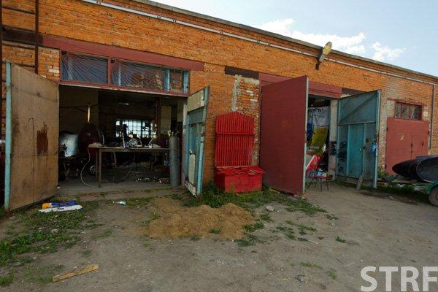Рис. 1. Здесь, в обычном гараже в подмосковной Лобне, разрабатываются и производятся автожиры.
Идейный вдохновитель и основатель мастерской – кандидат технических наук Всеволод Краснобородько, конструктор летательных аппаратов по образованию, увлёкся автожирами в 2002 году, после того как попал в военный госпиталь с инфарктом. Соседи по палате – лётчики и космонавты – быстро убедили его в том, что «автожир – куда лучше и самолётов, и вертолётов». После выписки Всеволод Васильевич вышел на пенсию, но жажда деятельности не позволила уткнуться в телевизор. Собралась команда единомышленников, и дело пошло. Первые аппараты собирались десятки месяцев, а на «доводку» ротора ушло четыре года… Но опыт набрался быстро – недавно завершённый открытый двухместный аппарат сделали в восемь рук за три месяца.
Испытательный полёт автожира-кабриолета. Видео предоставлено мастерской «АВТОЖИР»
Работа в мастерской, пусть иногда неторопливо, идёт каждый день – наше общение проходило под рёв болгарки и жужжание сверлильного станка. Роль просветителя на этот раз выпала Владимиру Бирюкову, исполняющему обязанности начальника производства, а по основной специальности – инженеру-радиоэлектронщику. Владимир, как и все остальные здесь, готов говорить об автожирах бесконечно. В мире же интерес к ним то появляется, то пропадает в зависимости от хода развития более привычных самолётов и вертолётов, между которыми по скорости и функционалу находятся автожиры.
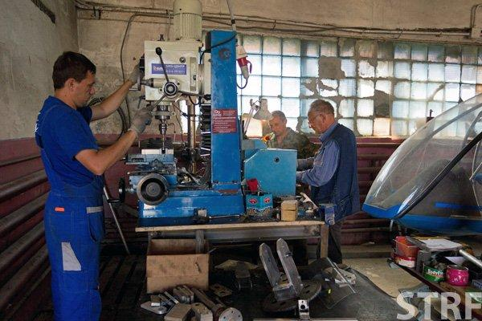Рис. 2. Работа в мастерской не прекращается ни на минуту.
В отличие от вертолётов автожир зависит от двигателя намного меньше благодаря тому, что ротор – «большой винт сверху» – играет в его конструкции роль крыла, а не движителя. Если для вертолёта авторотация – аварийный режим и возможное спасение, то для автожира – штатный режим полёта, и отказ двигателя не смертелен. Случись он – аппарат просто спланирует. При перегреве двигатель можно выключить и, пока не остынет, лететь на авторотации, чего не позволяют вертолёты, у которых размер ротора относительно планера заметно меньше. Единственный способ совершить авиапроисшествие на правильно спроектированном автожире (самодельные аппараты у одиночек нередко получаются с нарушениями даже базовых правил конструирования) – грубое нарушение правил полёта и эксплуатации, и совсем уж «кавалерийские» взлёт или посадка.
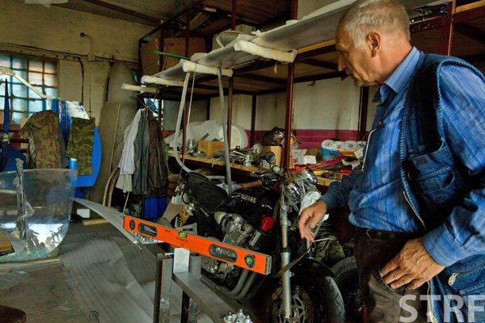Рис. 3. Балансировка ротора выполняется простейшими средствами.
Видимо, сейчас интерес к изобретению Хуана де ла Сиервы на подъёме – военные всех стран НАТО рассматривают его как что-то вроде сверхскоростного вертолёта. В октябре 2010 года прошли первые испытания во Франции и США, на которых автожиры показали скорости до 500 километров в час (для сравнения: вертолёт Ка-50 «Черная акула» разгоняется до 315 километров в час). В Соединённых Штатах, где малая авиация по популярности сравнима с автомобилями, автожиростроение очень развито. Именно там сосредоточено большинство передовых разработок, которые далёкому от этой области человеку могут показаться весьма странными.
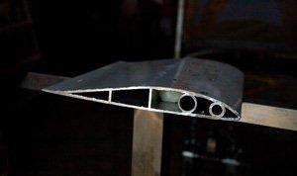Рис. 4. Так в разрезе выглядит алюминиевый профиль,
из которого изготавливаются роторы. Противофлаттерный
груз закладывается в переднюю (на фотографии – самую
правую) часть, между краем и малой трубкой.
Например, в новейших решениях в переднюю часть лопасти ротора в качестве противофлаттерного груза (флаттер – критические колебания лопасти, возникающие на определённой скорости вращения ротора и ведущие к срыву потока и потере несущей способности. – STRF.ru) благодаря своей высокой плотности закладывается необогащённый уран, до 28 килограммов на лопасть – больше не позволяет малый внутренний объём. От количества груза зависят и аэродинамическое качество, и скорость (чем меньше колебаний – тем быстрее можно лететь). Кроме того, полёт становится безопаснее – так называемая точка флаттера отодвигается в область более высоких оборотов, причём даже самое незначительное улучшение считается серьёзным достижением. У лобненских конструкторов основной металл для груза – свинец, не так давно удалось достать вольфрам, но с необогащённым ураном, по понятным причинам, всё обстоит куда сложнее.
Главное ноу-хау мастерской «Автожир» – роторы исключительной прочности и гибкости, которые испытываются простым, но весьма показательным способом, – на лопастях, положенных на две табуретки, просто прыгают, как на батуте.
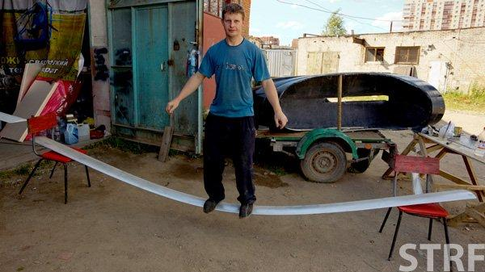Рис. 5. Испытание лопасти на гибкость и прочность.
Профиль, из которого изготавливаются лопасти, получается в процессе экструзии по американской технологии, при котором разогретый до определённой температуры металл мощным прессом продавливается через специальную форму – фильеру. Отличие экструдированного ротора от композитного или клеёного в том, что последние при столкновении с землёй разлетаются на куски, а экструдированный изгибается, создавая дополнительный защитный каркас для пилота.
Все мои попытки выяснить, где производится профиль – самый главный секрет фирмы, наталкивались на расплывчатые шутки. Судя по всему, производство находится в России, потому что такие конструкции справедливо считаются предметами двойного назначения и без сложнейших процедур провезти их через границу невозможно. Тем не менее, где бы профиль ни производился, он делается из американского алюминия марки 6063Т6. Американский металл обладает значительно лучшими характеристиками сравнительно с аналогичным российским АД31; не трескается в процессе сборки и эксплуатации. Всё остальное не так секретно – пластиковые обтекатели и хвостовое оперение отливает завод в Подмосковье, элементы шасси заказывают у проверенных украинских партнёров, авионика – американская, а часть приборов, как в других любительских аппаратах, и вовсе от «Жигулей».
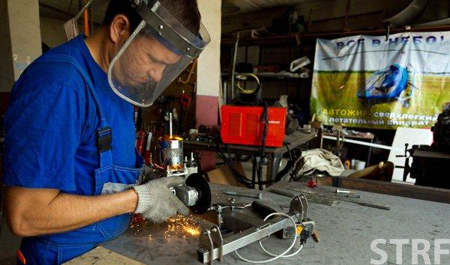Рис. 6. Монтаж крепления для мотора предраскрутки ротора.
Другая инновация – предварительная электрораскрутка ротора бесколлекторным мотором, применяемым на беспилотных авиамоделях. Достоинство такого метода – независимость от основного двигателя, компактность и малый вес. Вся конструкция весит лишь 2,5 килограмма, аккумуляторов хватает на несколько запусков, и они могут подзаряжаться в полёте от основного двигателя. Конечно же, не стоит забывать и о доступности – ближайшие аналоги стоят куда дороже.
Цена зависит, в основном, от двигателя, который может стоить и 4000 долларов, и 35000. Авиационные моторы ROTAX или Simonini по карману отнюдь не всем, поэтому можно сэкономить, заставив летать мотор от автомобиля или снегохода. В итоге цена базовой модели лобненского автожира получается вполне «земной» – около 600 тысяч рублей. Характеристики напоминают спортивный кабриолет: крейсерская скорость 150 км/ч, запас хода по горючему – до 1000 км, два человека и до 50 килограммов полезного груза на борту.
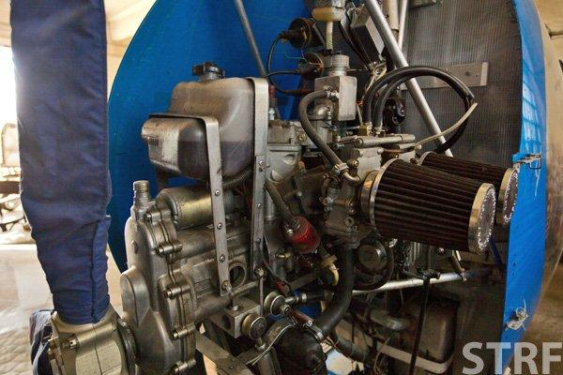Рис. 7. Двигатель автожира. В данном случае – популярный, но недешёвый ROTAX 793.
Купить такой автожир хотят многие – от браконьеров до пограничников; полезен он и нефтяникам, и спасателям, особенно в Сибири. Согласитесь, что почти всепогодный, компактный и надёжный летательный аппарат, не зависящий от дорог и менее требовательный к посадочным площадкам, чем вертолёты и легендарный Ан-2, – идеальная «скорая помощь» для малонаселённых мест. Фельдшер-пилот и врач с неизменным чемоданчиком – весь экипаж, а если возникнет потребность в эвакуации – более тяжёлый ротаплан, аналогичный реанимобилю, сделать не так сложно, хотя для лобненской мастерской это дело будущего.
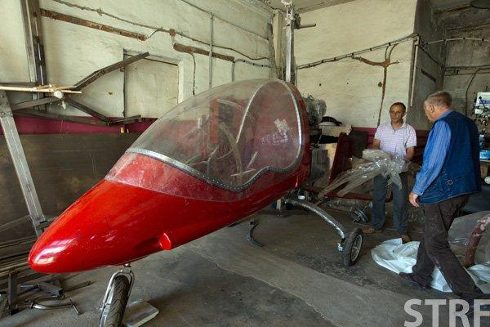Рис. 8. На сборку одного аппарата силами четырёх человек уходит три-четыре месяца.
Летать можно на высоте от одного до трёх километров, рекордсмены поднимались до восьми. Получить свидетельство пилота едва ли сложнее, чем автомобильные права, – требуются положенное количество часов теории и 21 час лётной практики. Стоимость эксплуатации – в полтора раза выше, чем обслуживание недорогого джипа, которых в Москве десятки тысяч, а полёт обходится на порядок дешевле, чем на небольшом вертолёте вроде Robinson R44 или Ка-226. В управлении аппарат прост, приборов – не больше чем в автомобиле, добавлены разве что высотомер и авиагоризонт. А где простота – там и безопасность. Если бы легендарный офтальмолог Святослав Фёдоров, погибший в вертолётной катастрофе, летел на автожире, то этой катастрофы, скорее всего, просто бы не случилось.
Но автожиры, при всех своих достоинствах, не находят должного применения из-за особенностей нашего отечества.
Формально в России автожиров не существует – нет сертификата типа воздушного судна, так что все имеющиеся аппараты в глазах чиновников от авиации – штучные любительские самоделки.
Всякий собравший или купивший себе маленький автожир может прийти в Федерацию сверхлёгкой авиации и за сравнительно небольшую сумму получить регистрацию – приписку к аэродрому, бортовой номер и позывной. Главное, чтобы максимальный взлётный вес не превышал 495 килограммов и удовлетворялись некоторые другие несложные требования. Но от московских пробок автожиры не спасут – полёты над столицей запрещены всем, кроме ФСБ и МЧС, а в Московской области сильно ограничены – я знаю меньше десятка площадок, из которых ближайшая – вертодром на Новорижском шоссе. Причём летать с них без особого разрешения можно только вокруг них самих, как говорят авиаторы, – «на верёвке», или в лучшем случае между ними.
С более тяжёлыми ротапланами дела обстоят «как всегда». Отечественная авиапромышленность вроде бы делает какие-то шаги в этом направлении, но со стороны это напоминает танец «шаг вперёд и два назад». В частности, автожир «Иркут-002» разрабатывается уже 11 лет, на проект потрачены десятки миллионов рублей, массовой продукции пока нет (самое интересное – у крупной авиакорпорации нет роторов), а предполагаемая цена – 6,5 миллиона рублей. В МАИ, по словам Краснобородько, пятый год ведётся разработка автожира с трёхлопастным ротором на базе ротора Руса, но в воздух он тоже пока не поднялся, его предполагаемая стоимость – 2,5 миллиона рублей. Впрочем, у МАИ есть и коммерческие образцы автожиров.
Синий автожир, стоящий сейчас в мастерской в ожидании новых пилотов-учеников, показали на «Селигере-2010» президенту Дмитрию Медведеву, хотели даже покатать, но охрана запретила, сославшись на дождь. Глава государства проявил интерес и обещал содействие. Аппарат занял первое место в конкурсе инновационных проектов, высокие чины обещали финансирование, но дело заглохло. Дальнейшее выяснение обстоятельств показало, что «воздушный мопед» по цене Volkswagen Golf для крупных авиастроителей – дело совершенно невыгодное: господам из различных инстанций с такими ценами очень сложно погреть руки.
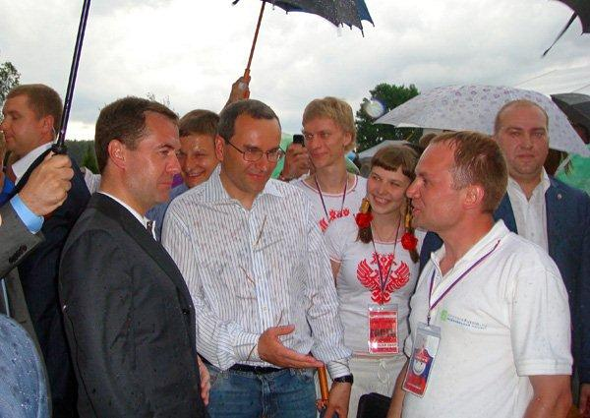Рис. 9. Разработчики автожира и Дмитрий Медведев на «Селигере-2010». Фото предоставлено мастерской «Автожир».
Здесь все мастера отвлеклись от инструментов и в один голос весьма цветисто выругались по поводу российской традиции распила и отката. «Нам сказали – вот если бы он у вас хотя бы два-три миллиона стоил – тогда да, пожалуйста. А 600 тысяч – непонятно как-то… Недавно приезжали китайцы, очень интересовались роторами. Проявляют интерес Индия с Пакистаном, причём не столько для гражданских целей, сколько для военных – тамошние военспецы спрашивали, можно ли установить пару пулемётов… Да пожалуйста! Вырезать две дырки в корпусе, поставить кронштейны – вот и все дела», – говорит Всеволод Краснобородько.
Нехорошие российские традиции и бюрократические препоны превращают автожиростроение в России в мучительное хобби для одиночек-энтузиастов. Дороговизна импортных комплектующих для многих мастеров делает мечту подняться в небо на собранном своими руками аппарате практически недостижимой – большинство бросает работу, едва начав, а самые упорные тратят 5–10 лет. Таким энтузиастам лобненский коллектив помогает и советами, и запчастями.
Миссия мастерской – сделать сверхлёгкую авиацию доступной, а путь к этому – открытость и сотрудничество с другими такими же «помешанными на небе».
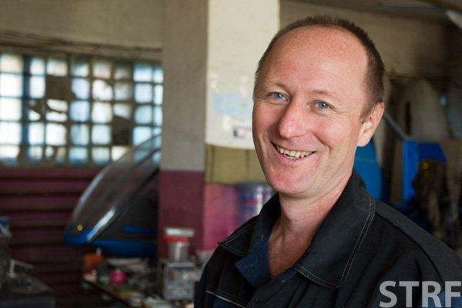Рис. 10. Владимир Бирюков: «Если хочешь летать – ни выгода, ни изобретательство не должны мешать».
«Для нас, – заваривая подаренный китайскими гостями чай, рассуждает Владимир Бирюков, – совершенно нормальна ситуация, когда приходит человек и говорит: “Ребята, у меня есть компрессор, хочу вам его подарить”. Компрессор – вещь в нашем хозяйстве, безусловно, полезная. Но мы гостя спрашиваем, что он делает – оказывается, собирает себе автожир с вертикальным взлётом, но ему не хватает ротора. И в обмен на компрессор коллега получает ротор, который в противном случае ему бы пришлось покупать за тысячи долларов. Вот так и живём… Правда, серийное производство и большие прибыли оттягиваются непрерывными рационализациями и энтузиазмом – только один аппарат собрали, а следующий уже хочется усовершенствовать и изменить, что-то добавить, переделать…
Чем мы отличаемся от НИИ или конструкторского бюро? Тем, что у нас НИР, ОКР, внедрение и совершенствование происходят одновременно, а наш главный враг – безудержное изобретательство. Когда к нам приходят новые люди, мы спрашиваем: “Ты делать пришёл или изобретать?”. Если “изобретать”, то можем и отказать – возможно, человек придумает что-нибудь гениальное, но процесс затормозит капитально. Если изобретательство ставится во главу угла, то конечного продукта, при всей гениальности, скорее всего, по нашему опыту, не будет. Если гнаться только за выгодой, то будешь продавать один аппарат в два года и тоже ничего толком не добьёшься. А наша особенность в том, что мы выдаём реальный продукт – мелкосерийный, но наши аппараты летают. С другой стороны, нужно постоянно следить за новинками, и отечественными, и зарубежными, внедрять новые наработки… Но если хочешь летать – ни выгода, ни изобретательство не должны мешать. И мы, как мне кажется, эту золотую середину нашли».

